CEMP – Ensino Médio
Nome: _____________________________________________________________
Professora: Roberta 9°Ano do Ensino Fundamental Turma: 9A / 9B

Exercícios
1. Leia a tirinha e resolva à questão:
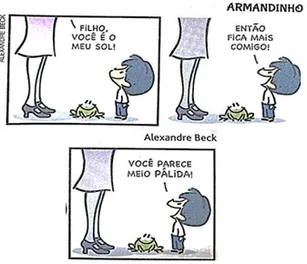
O discurso: “Filho, você é o meu sol!” é um exemplo de figura de palavra, já que consiste na mudança do sentido literal de “sol”. Como essa figura de linguagem é classificada?
a) Hipérbole.
b) Eufemismo.
c) Metáfora.
d) Comparação.

2. Leia a tirinha e resolva à questão.
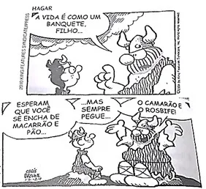
Há uma comparação em:
a) “A vida é como um banquete…”
b) “Esperam que você se encha de macarrão…”
c) “Mas sempre pegue…”
d) “O macarrão e o rosbife.”

3. Associe os versos ou as frases abaixo às figuras de linguagem correspondentes:
(I) Ninguém coça as costas da cadeira. / Ninguém chupa a manga da camisa.
(II) Meu Deus, como é sublime um canto ardente.
(III) Sentir calor e frio, / E não ir mais longe nem perto.
(IV) Farei que amor a todos avivente, / Pitando mil segredos delicados.
(V) A garota comeu toda a caixa de chocolate e depois leu Clarice Lispector.
(VI) E o meu jardim da vida / Ressecou, morreu / Do pé que brotou Maria / Nem margarida nasceu.”
(VII) E na minha alma o nome iluminou-se, / Como um vital ao sol.
(VIII) O pão chega pela manhã em nossa casa, / Traz um resto de madrugada.

Complete:
( ) Personificação.
( ) Metonímia.
( ) Hipérbole.
( ) Sinestesia.
( ) Catacrese.
( ) Comparação.
( ) Antítese.
( ) Gradação.
4. Leia e responda:
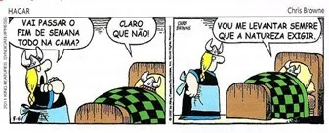
Qual figura de linguagem é responsável em produzir o humor na tirinha acima?

5. Leia e responda:
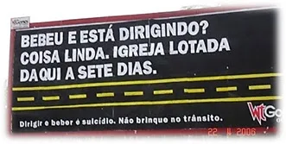
As propagandas são gêneros textuais que frequentemente se utilizam das figuras de linguagem para transmitir uma mensagem ao leitor de forma mais expressiva. O texto em destaque no outdoor emprega qual figura de linguagem para mostrar aos motoristas a importância de não consumir bebida alcoólica antes de dirigir?
a) Metonímia.
b) Antítese.
c) Metáfora.
d) Ironia.
6. Leia os trechos de poemas abaixo e reconheça a figura de linguagem predominante na construção do sentido empregado.
a) “Alma […], que te partiste / Tão cedo desta vida … / Repousa lá no Céu … / E viva eu cá na Terra sempre triste.” (Luís de Camões)

b) “À noite quando durmo, esclarecendo / As trevas do meu sono.” (Gonçalves Dias)

c) “Debaixo de minha escrita / Há sangue em lugar de tinta / E alguém calado que grita.” (Affonso Romano)

d) “Estando em terra, chego ao céu voando; / Numa hora acho mil; e é o jeito / Que em mil anos não posso achar uma hora.” (Luís de Camões)

e) “É que teu riso penetra n’alma / Como a harmonia de uma orquestra santa.” (Castro Alves)

f) “E as borboletas sem voz / dançavam assim veludosamente.” (Vinícius de Morais)

7. NÃO há eufemismo em:
a) Ricardo fechou os olhos para sempre.
b) Os deficientes visuais foram à formatura.
c) Ele saiu para fazer suas necessidades.
d) A professora só falou a verdade no conselho.

8. Leia o texto:
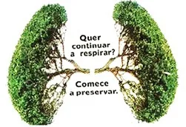
O texto faz uma relação entre os pulmões e duas árvores que se assemelham ao órgão responsável pela respiração. Dizemos, portanto, que houve nesse texto o emprego de:
a) antítese.
b) antonomásia.
c) metáfora.
d) hipérbole.
9. Leia a tirinha e depois responda.
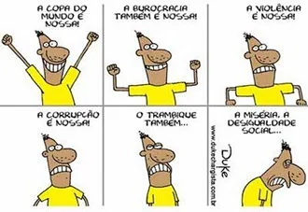
A charge acima se utiliza de recursos verbais e não verbais para revelar uma crítica sobre a chegada da copa do mundo no Brasil (2014). A partir da sequência narrativa apresentada pelo chargista Duke, é possível perceber que o humor do texto é empregado se utilizando da figura de linguagem conhecida como:
a) prosopopeia.
b) gradação.
c) metonímia.
d) comparação.

10. Leia as frases abaixo e indique a figura de linguagem empregada predominantemente.
a) A velhice deve ser respeitada pela juventude.

b) Minha boca é um cadeado seguro.

c) Minha boca é como um cadeado seguro.

d) Quase morri de rir da piada da professora.

e) Há quem diga que o ódio e o amor andam de mãos dadas.

f) Mariana faltou com a verdade.

11. A catacrese é uma figura de linguagem que mostra uma expressão que foi tão utilizada pelas pessoas que acabou se popularizando na comunicação. Assinale a alternativa cujo exemplo NÃO é uma catacrese.
a) Quadro de parede.
b) Boca da garrafa
c) Dente de alho
d) Braço do sofá

12. Leia a tirinha e responda à questão:
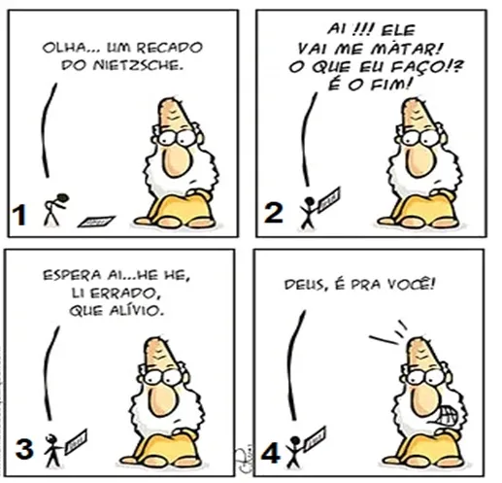
A “apóstrofe” é uma figura de linguagem definida como interpelação (invocação ou chamamento) de alguém ou de algo com ênfase. Em qual quadrinho da tirinha identifica-se uma apóstrofe?
a) 1º quadrinho.
b) 2º quadrinho.
c) 3º quadrinho.
d) 4º quadrinho.
13. Leia e resolva à questão:
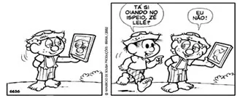
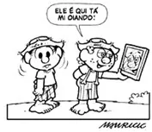
O humor da tirinha é construído a partir de qual figura de linguagem?
a) Ironia.
b) Personificação.
c) Eufemismo.
d) Metáfora.

14. Em cada frase abaixo há uma figura de linguagem. Assinale aquela que está classificada corretamente:
a) Um galo sozinho não tece uma manhã. (Gradação)
b) Aquela mulher enriqueceu por meios ilícitos. (Metáfora)
c) A vida é assim, cheia de tristezas e alegrias. (Sinestesia)
d) Eu nunca mais vou respirar, se você não me notar. (Hipérbole)

15. Leia uma propaganda da “campanha da prefeitura de Belo Horizonte contra a dengue” e depois responda:
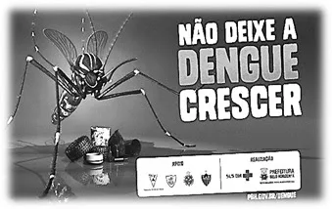
Na imagem, o mosquito-da-dengue cresceu a ponto de estar maior do que garrafas e pneus. É claro que a finalidade é mostrar, de forma enfática, o tamanho do perigo, caso os brasileiros não tomem os devidos cuidados. Nesse contexto, qual foi a figura de linguagem utilizada para mostrar o perigo da dengue?
a) Comparação.
b) Personificação.
c) Hipérbole.
d) Eufemismo.

16) Analise as frases abaixo:
I – Já que estamos sem internet não lemos as mensagens recebidas no celular.
II – Não irei ao circo de minha cidade se começar a chover muito forte.
III – Embora eu seja capaz sinto-me inseguro em alguns momentos.
a) Quais frases estão na ordem direta?
R:

b) Quais frases deveriam utilizar vírgulas obrigatoriamente?
R:

17) Na frase, “O funcionário, quando exige reconhecimento, esforça-se mais”, há o uso de vírgulas em razão de a oração subordinada adverbial estar:
a) no início do período.
b) no fim do período.
c) deslocada no período.
d) fragmentada no período.
e) no início, no fim e no meio do período.

18) Na frase a seguir “Segundo disse Jean a informática está presente em todas as profissões”. A vírgula deveria estar:
a) após a conjunção “segundo”.
b) após “Jean”.
c) após “informática”.
d) após “presente”.
e) após “profissões”.

19) Por que a vírgula da questão 3 foi utilizada?
R:

GABARITO

1C /
2A /
3 (VIII) Personificação, (V) Metonímia, (IV) Hipérbole, (II) Sinestesia, (I) Catacrese, (VII) Comparação, (III) Antítese, (VI) Gradação. /
4. Personificação. /
5D /
6. a) Eufemismo, b) Metáfora, c) Antítese, d) Hipérbole, e) Comparação, f) Personificação ou prosopopeia. / 7D /
8C /
9B /
10. a) Metonímia, b) Metáfora, c) Comparação, d) Hipérbole, e) Antítese, f) Eufemismo. /
11A /
12D /
13B /
14D /
15C
16) A) Apenas a frase II está na ordem direta
b) As frases I e III porque elas possuem subordinada adverbial deslocada, ou seja, no início do período.
17) C
18) B
19) Para marcar o deslocamento da oração subordinada adverbial conformativa.

